История Отечества
10 класс
Фрагмент урока
«Россия в эпоху дворцовых переворотов»
Этап урока: Проверка знаний по теме
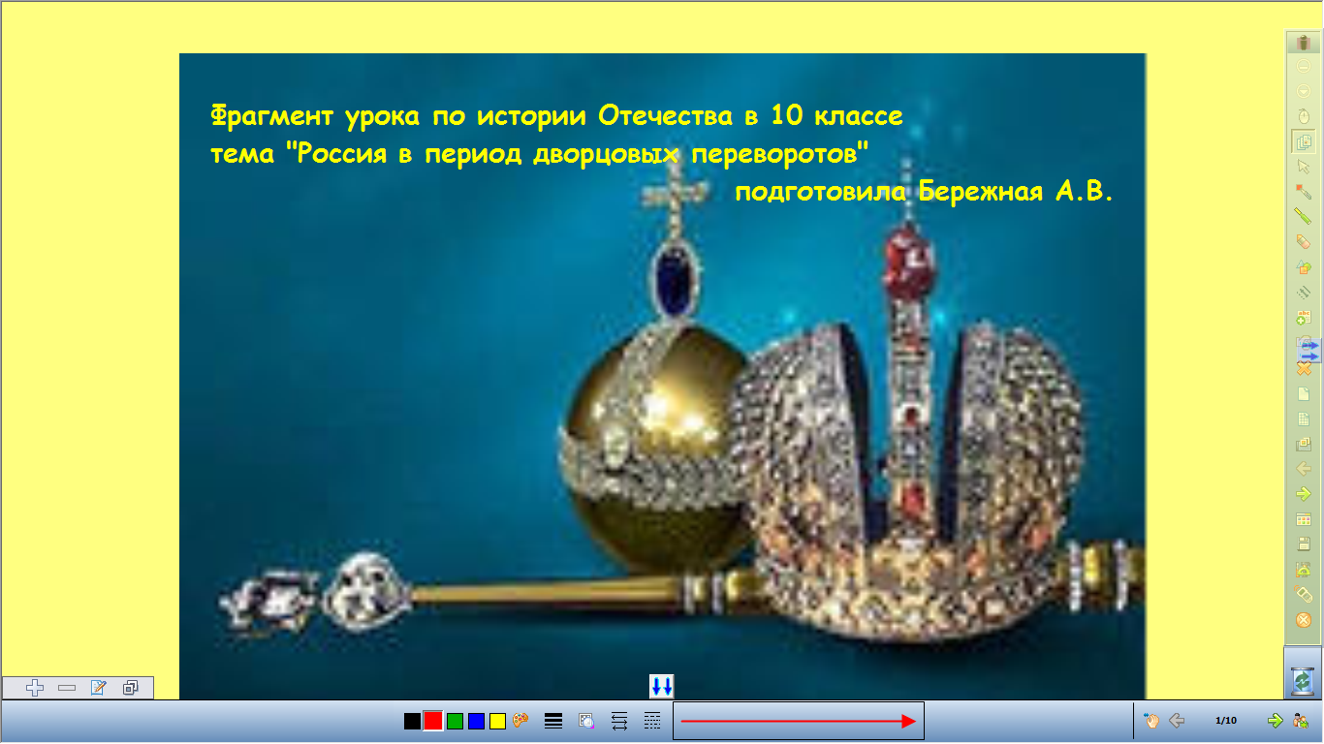
Лист № 1
Цель: Вспомнить, почему период истории России после Петра I назван «эпохой дворцовых переворотов», назвать причины дворцовых переворотов, какими силами и в чьих интересах они осуществлялись.
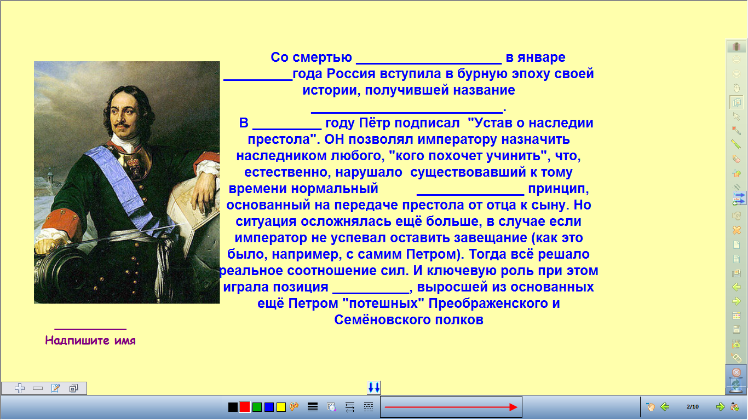

Лист № 2
Цель: Охарактеризовать правление Екатерины I, показать уровень влияния А. Меншикова на её царствование.
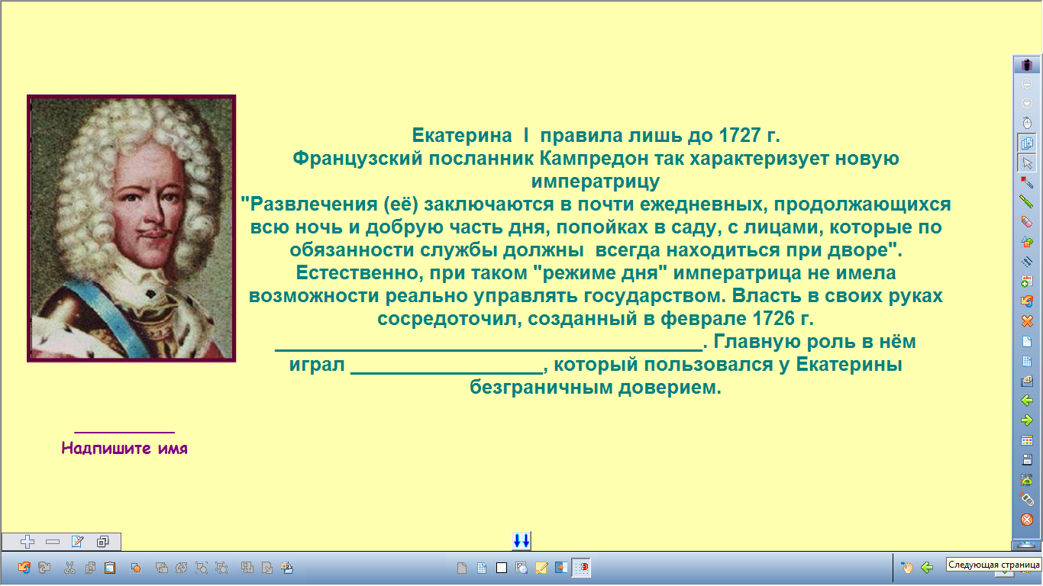

Лист № 3
Цель: Как проявился династический кризис на примере начала правления Анны Иоановны, влияния Верховного тайного совета и возможности смены формы правления в России.
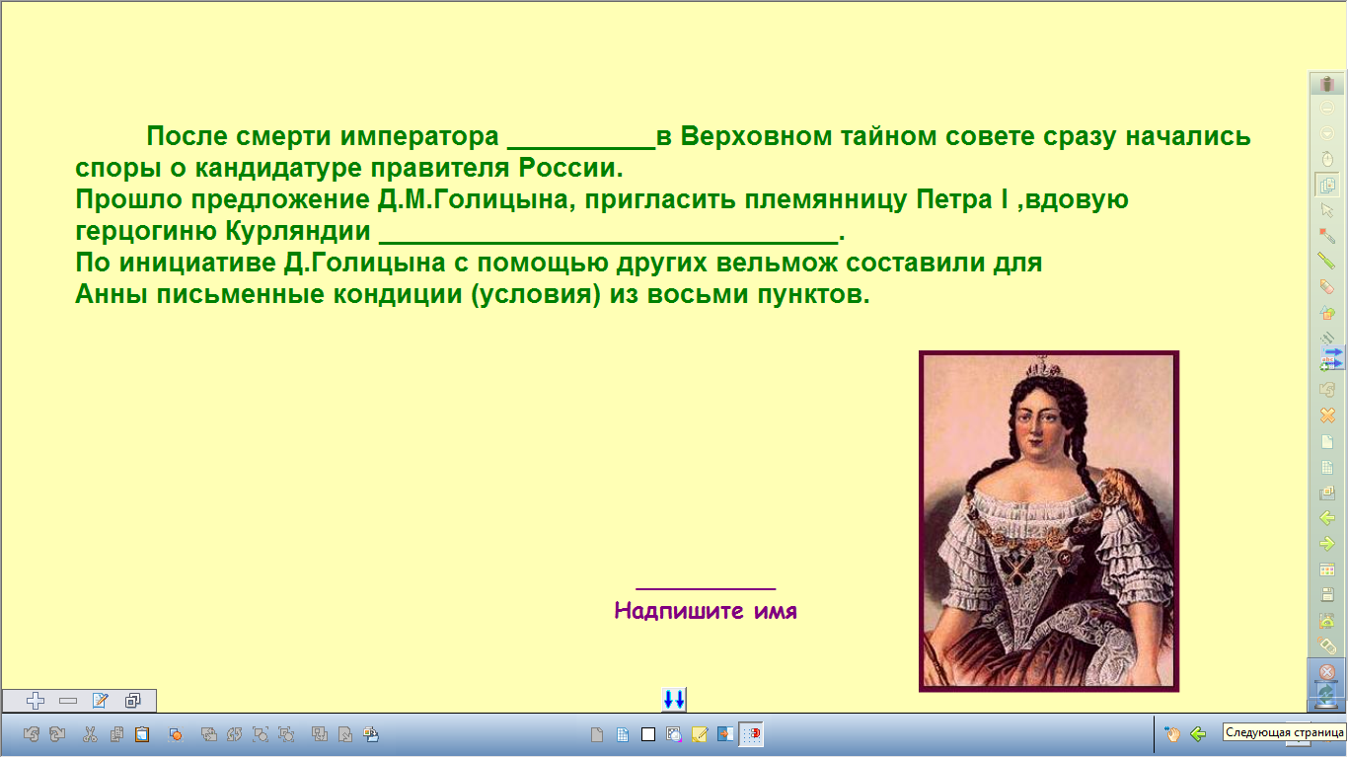

Лист № 4
Цель: Выяснить условия кондиций и уровень ограничения царской власти. предположить форму правления, которая могла возникнуть в России
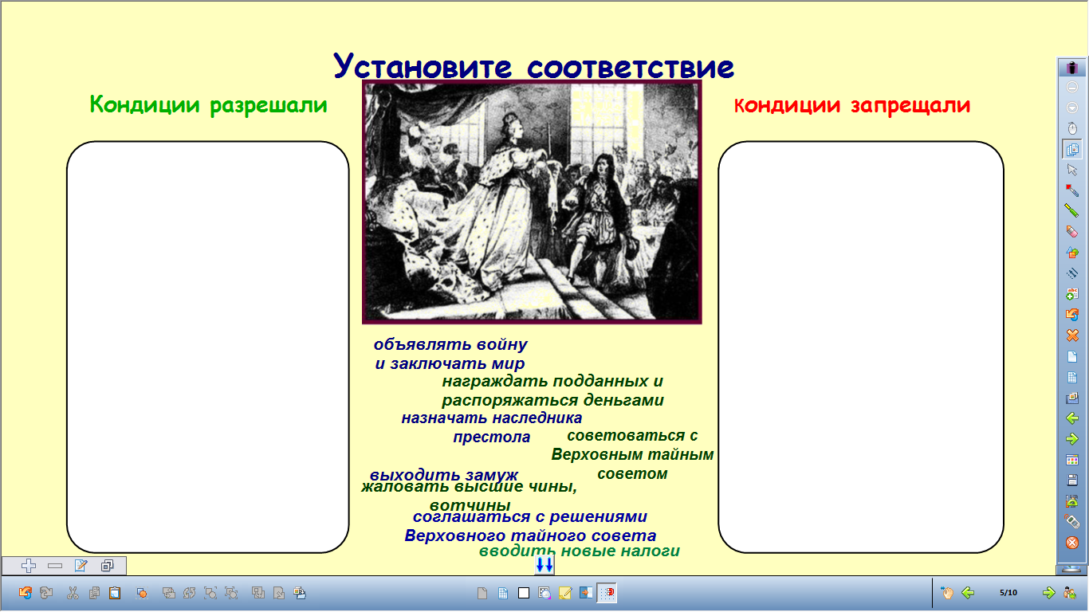

Лист № 5
Цель: Соотнести изображения исторических личностей с характеристикой, восстановить степень влияния на судьбы России наследных правителей, фаворитов и их противников
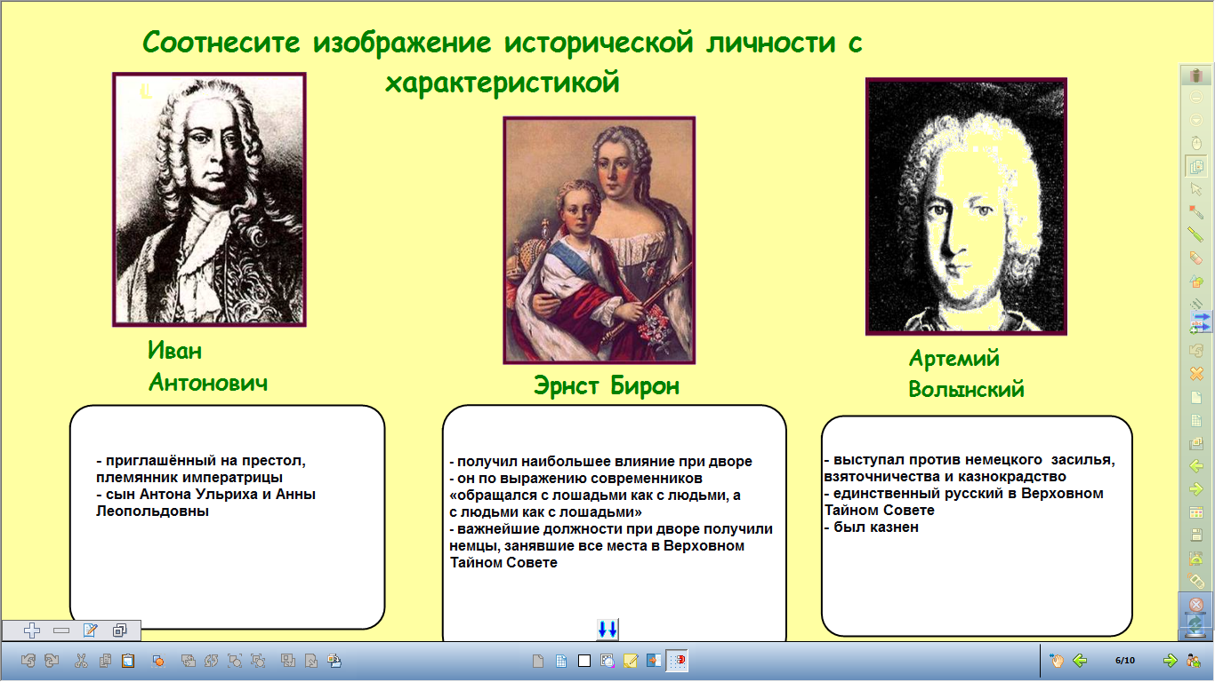

Лист № 6
Цель: Привести в соответствие периоды правления всех царедворствующих особ в период дворцовых переворотов.
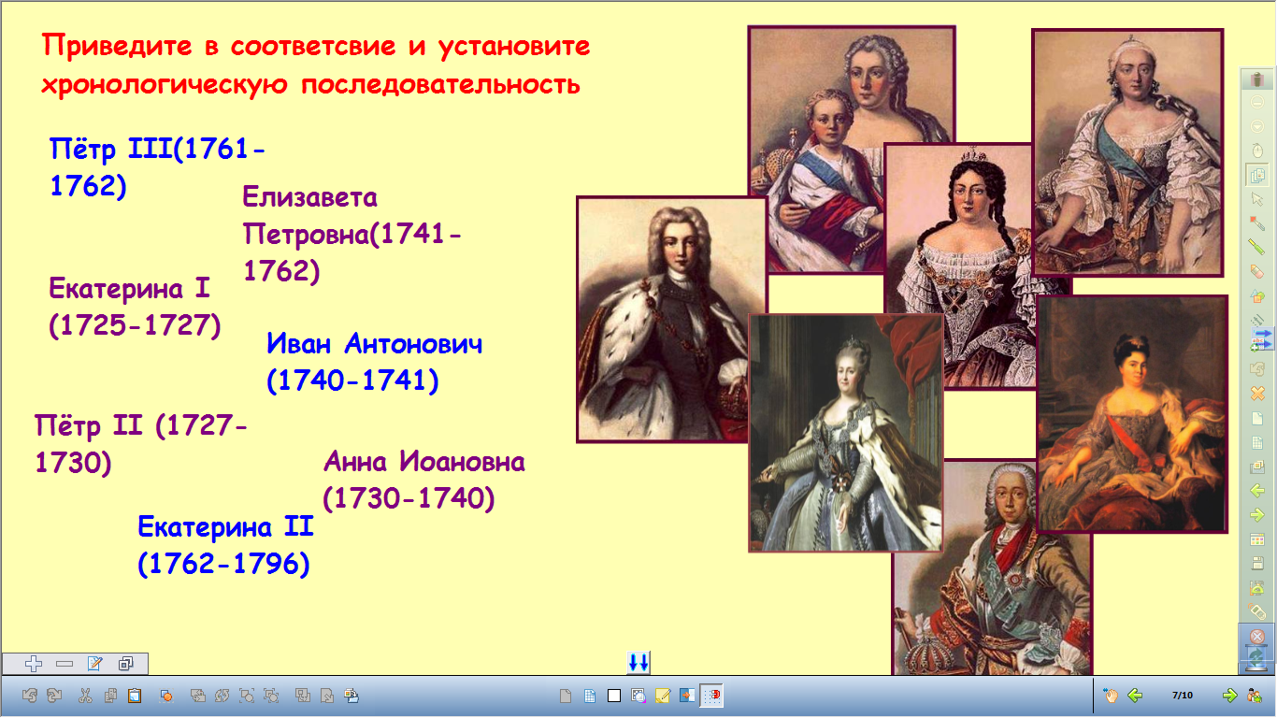

Лист № 7
Цель: выбрать дворянские вольности ,появившиеся в данный период
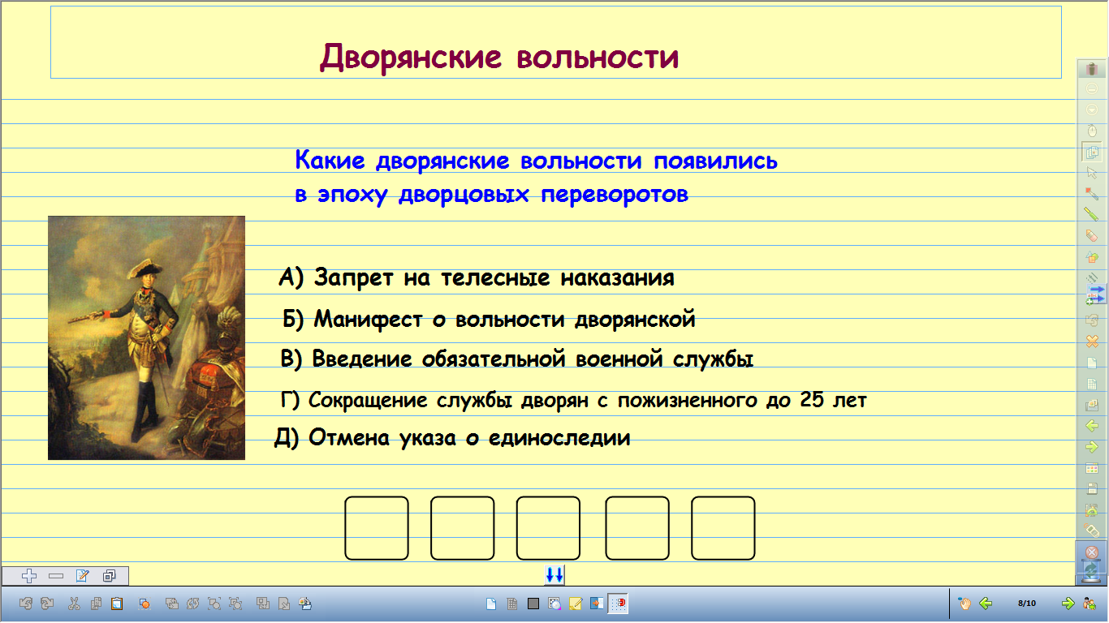

Лист № 8
Цель: В игровой форме вспомнить ведущие понятия темы
